Приложение к письму
№ 40 от 26.03.2026 г.

Информация
о работе ГАУК «Государственный фольклорный ансамбль
песни и танца «НОХЧО» в рамках реализации Единой концепции
духовно-нравственного воспитания и развития подрастающего поколения Чеченской Республики за I квартал 2026 года

29 января 2026 года в 15:00 в г. Грозный во Дворце танца «Вайнах» провели воспитательную работу с молодежью ансамбля песни и танца «НОХЧО» по теме «Экстремизм и терроризм угроза обществу». В ходе мероприятия участникам была представлена информация о сущности экстремизма и терроризма, их негативных последствиях для общества и государства, а также об ответственности, предусмотренной законодательством за участие в противоправной деятельности. Особое внимание было уделено вопросам формирования правовой культуры, гражданской ответственности и устойчивости к деструктивным идеологиям. С молодежью была проведена разъяснительная беседа, направленная на развитие критического мышления, умения распознавать признаки экстремистских проявлений и недопущение вовлечения в противоправную деятельность.
По итогам мероприятия отмечено повышение уровня информированности молодежи по данной теме и формирование негативного отношения к проявлениям экстремизма и терроризма.

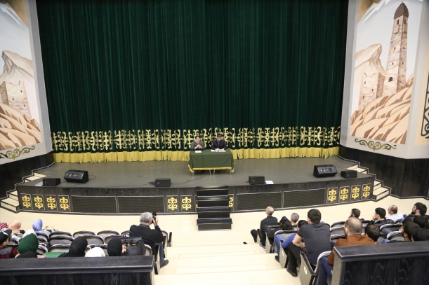

Присутствовало 120 чел.

12 февраля 2026 года в 15:00 в г. Грозный во Дворце танца «Вайнах» провели профилактическую беседу с молодежью ГАУК «Государственный фольклорный ансамбль песни и танца «Нохчо» на тему «Коррупция и ее виды». Коллективу была представлена информация о понятии коррупции, ее основных формах и проявлениях, а также негативных последствиях для общества. Особое внимание уделено вопросам формирования антикоррупционного сознания, правовой культуры и недопустимости противоправного поведения. С молодежью была проведена разъяснительная беседа, направленная на формирование негативного отношения к коррупционным проявлениям, повышение уровня правовой грамотности и ответственности. По итогам мероприятия отмечено повышение уровня информированности молодежи по данной теме и формирование негативного отношения к проявлениям экстремизма и терроризма.
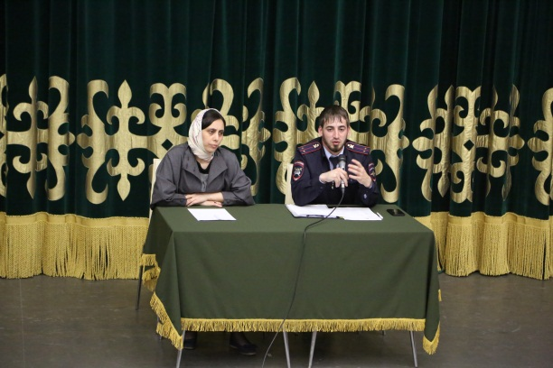
Присутствовало 120 чел.

12 марта 2026 года в 15:00 в г. Грозный во Дворце танца «Вайнах» провели профилактическую беседу с молодежью ГАУК «Государственный фольклорный ансамбль песни и танца «Нохчо» на тему «Наркотики - твой яд». Участникам была представлена информация о негативном воздействии наркотических средств на организм человека, их влиянии на психическое состояние и социальное поведение, а также о последствиях, связанных с употреблением и незаконным оборотом наркотических веществ. Освещены вопросы правовой ответственности, предусмотренной действующим законодательством Российской Федерации. В рамках мероприятия проведена разъяснительная беседа, направленная на формирование у молодежи устойчивого негативного отношения к употреблению наркотических средств, развитие навыков ответственного поведения и осознанного выбора в пользу здорового образа жизни. По итогам мероприятия отмечено повышение уровня информированности участников и укрепление антинаркотических установок в молодежной среде.
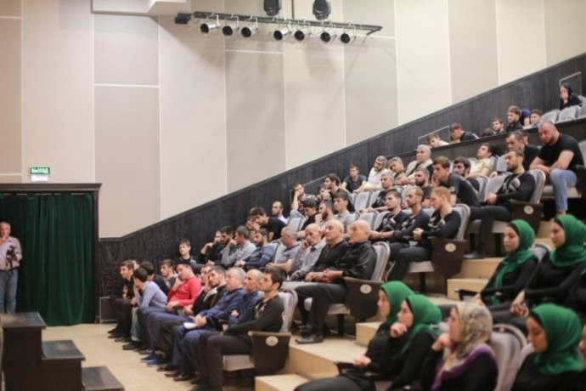

Присутствовало 120 чел.

